TIN HỌC QT
Chủ đề: 14
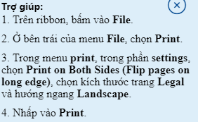
Đề bài: In tài liệu trên trang giấy có kích thước Legal trên cả 2 mặt both sides (Flip pages on long edge) của giấy và theo hướng Landscape.
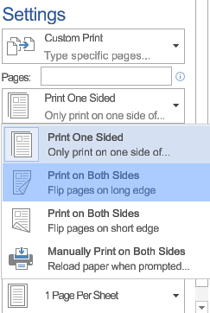

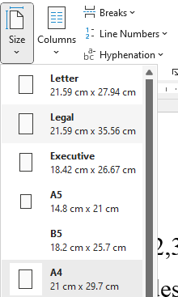

- Layout, Size, chọn Legal
- Orientation, chọn Landscape
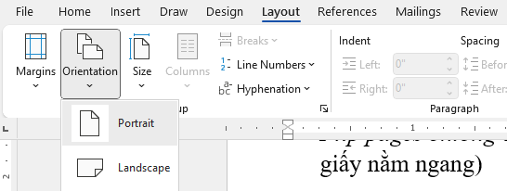
Flip pages onlong edge: lật trang trên cạnh dài (trang giấy nằm ngang)

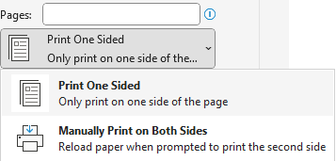
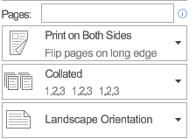
Trong Pages: chọn Manualy Print on Both Sides

